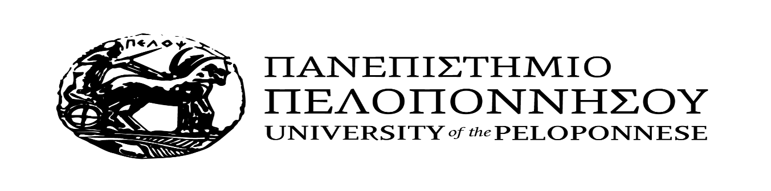

ΣΧΟΛΗ ΕΠΙΣΤΗΜΩΝ ΥΓΕΙΑΣ
ΤΜΗΜΑ ΝΟΣΗΛΕΥΤΙΚΗΣ

ΣΗΜΑΝΤΙΚΗ Α Ν Α Κ Ο Ι Ν Ω Σ Η
Καλούνται οι προπτυχιακοί, μεταπτυχιακοί και διδακτορικοί φοιτητές που ολοκλήρωσαν, σύμφωνα με το πρόγραμμα σπουδών τους, όλα τα μαθήματα που απαιτούνται για τη λήψη του πτυχίου, να αποστείλουν ηλεκτρονικά στη Γραμματεία του Τμήματος (sasapetr@uop.gr), από Τετάρτη 19 Οκτωβρίου 2022 έως και Κυριακή 6 Νοεμβρίου 2022 αίτηση ορκωμοσίας (επισυνάπτεται). Καμία αίτηση δεν θα γίνει δεκτή από τη Γραμματεία του Τμήματος μετά την καθορισμένη ημερομηνία.
Η ορκωμοσία του Τμήματος θα πραγματοποιηθεί στις 16/12/2022. Για την ακριβή ώρα και τις υπόλοιπες διαδικασίες θα ακολουθήσει νέα ανακοίνωση.

